***Бараннік Варвара Сергіївна***

***Лабораторна робота 4***

***Варіант 3. Змінити атрибути файлів в каталозі.***

Лабораторна написана на мові С#

Використовуємо бібліотеку System.IO

На початку я оголошую змінну для перевірки входу в цикл, та сам цикл:

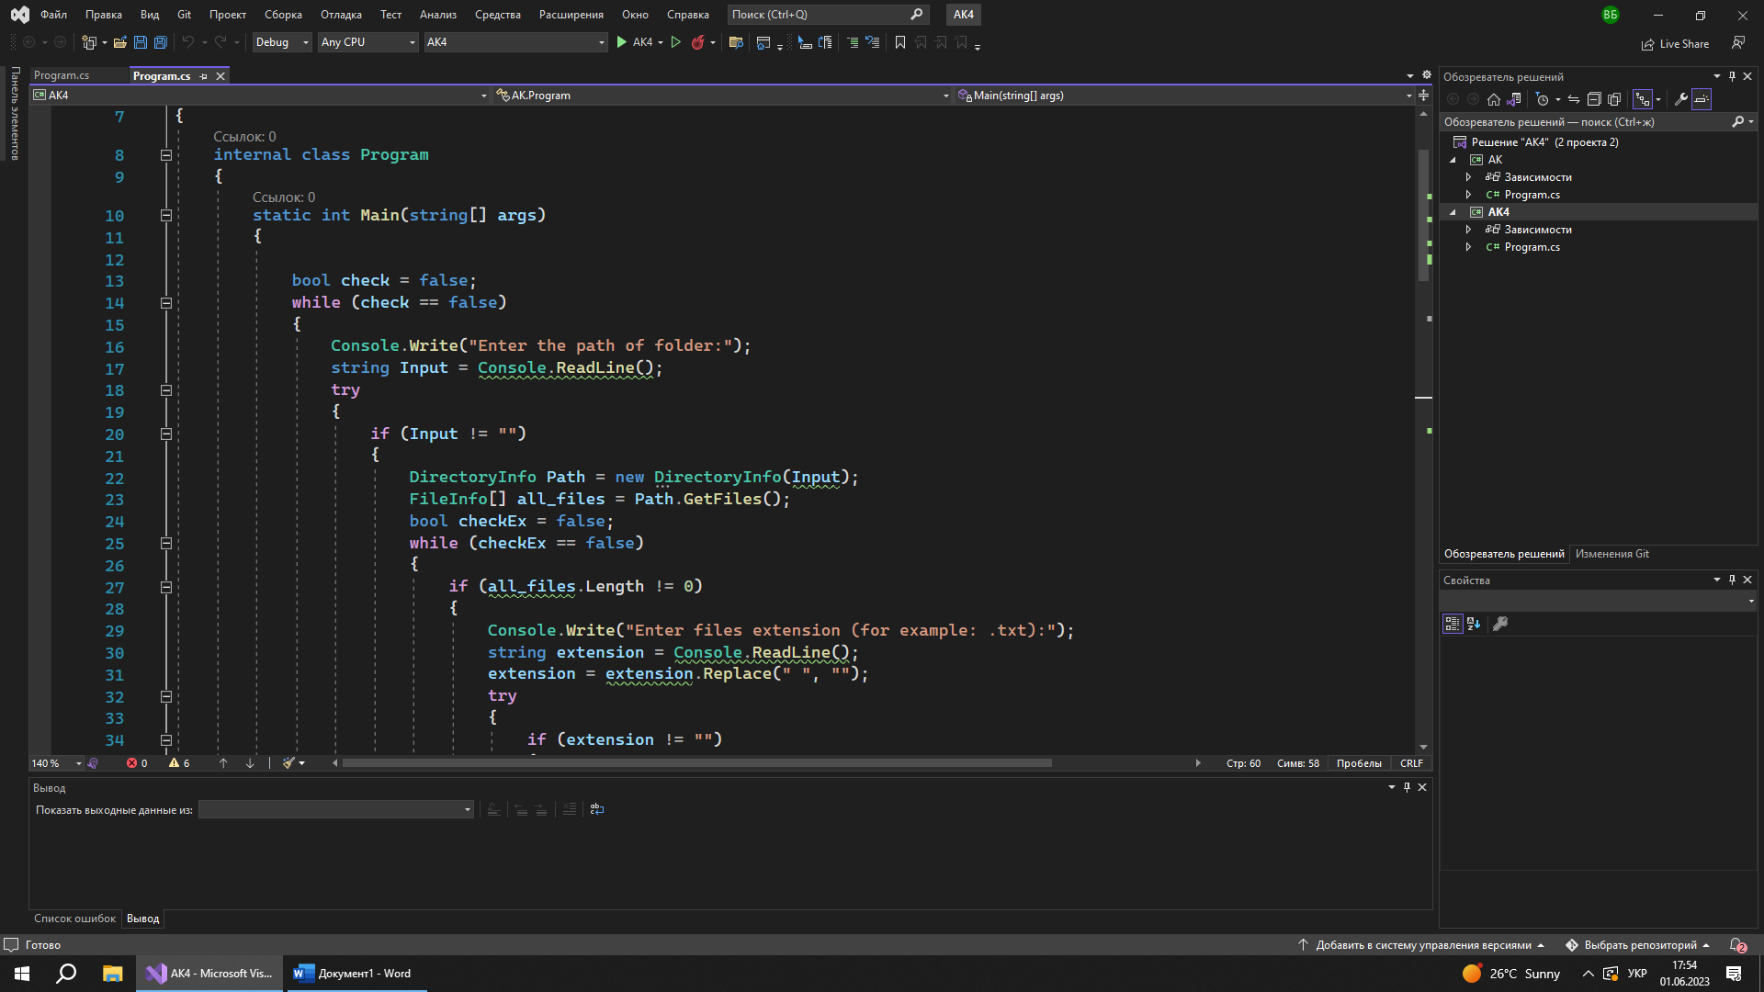

**В циклі:**

Запрошуємо користувача ввести дані шляху до папки

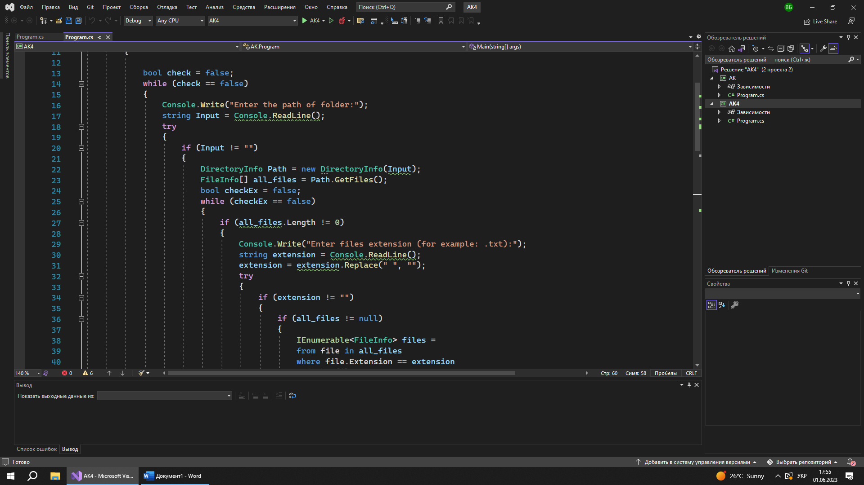

В блоці try:

Робимо перевірку на пустий рядок в блоці:



(Інакше введення починаєтся заново.)

Робимо спробу GetFile() з вказаного шляху в масив файлів:

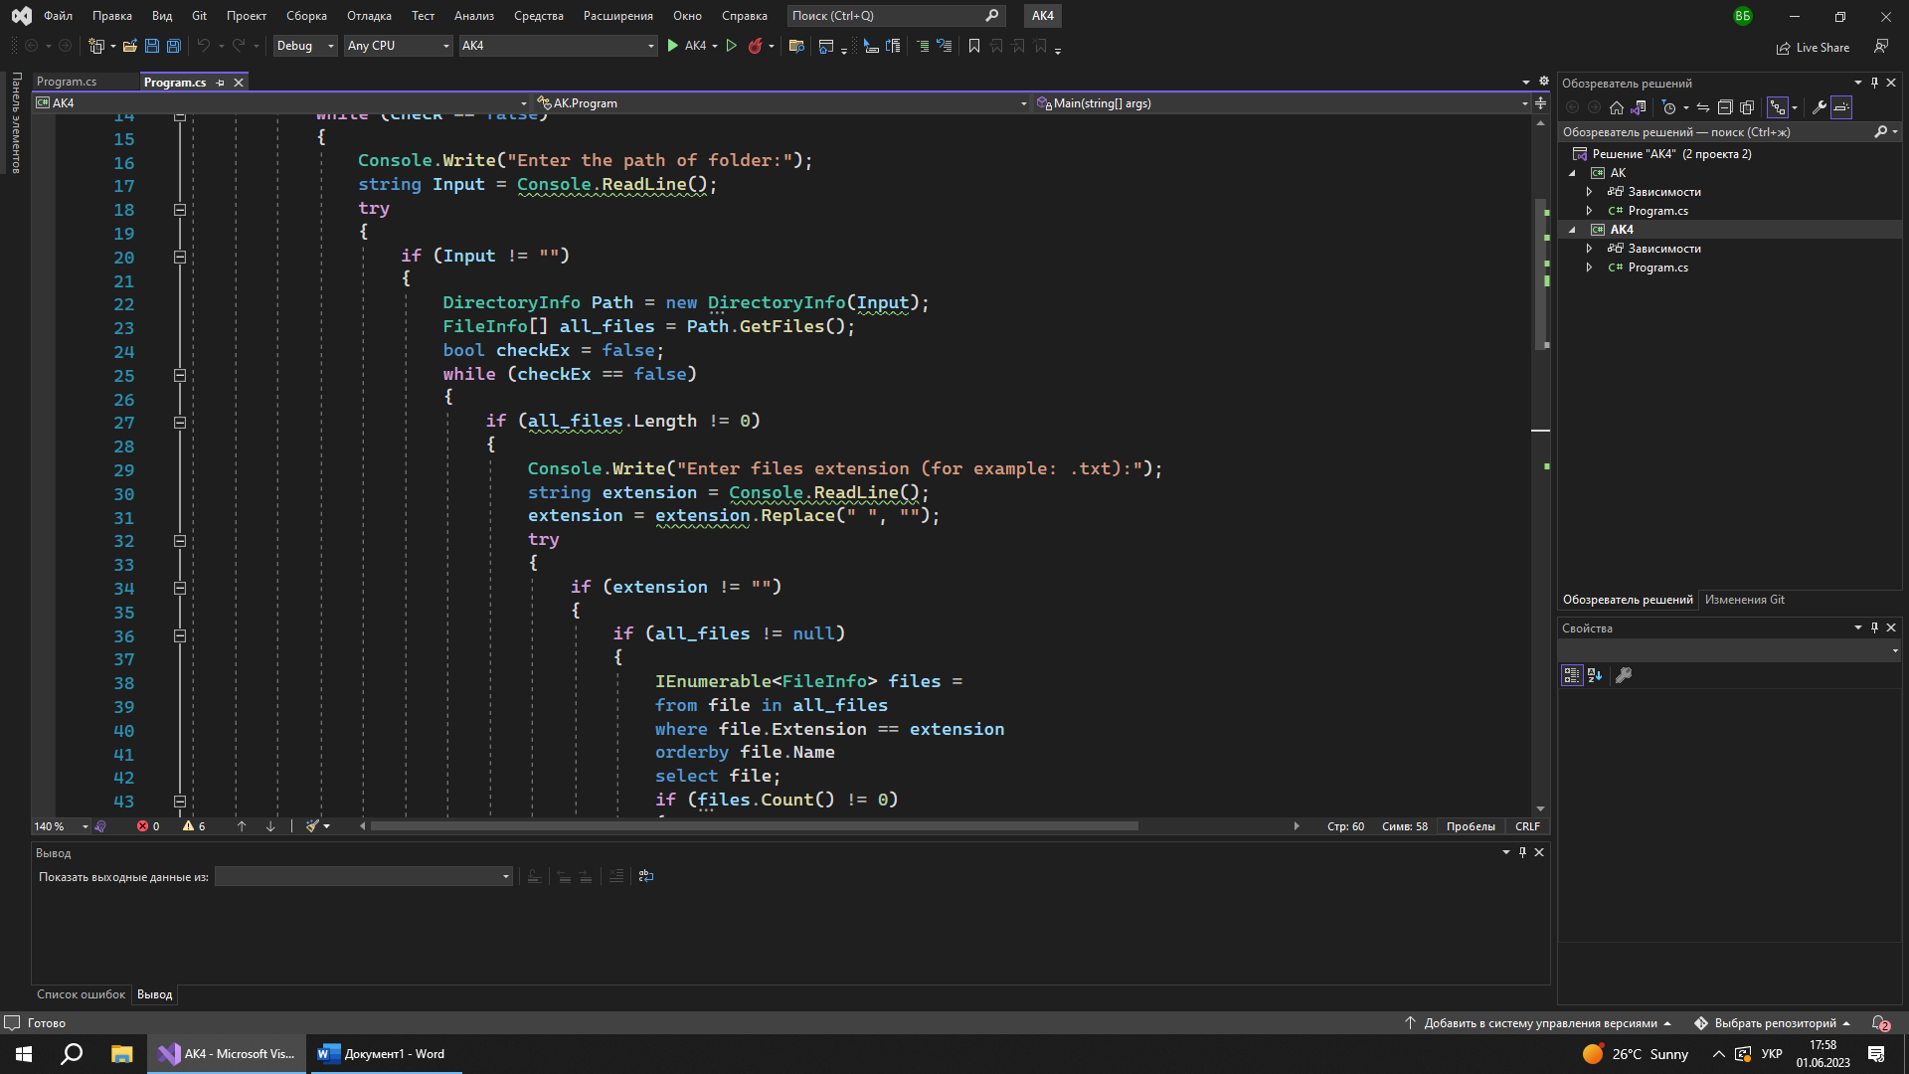

В разі неуспішної спроби перехоплюємо так помилки в блоці catch:

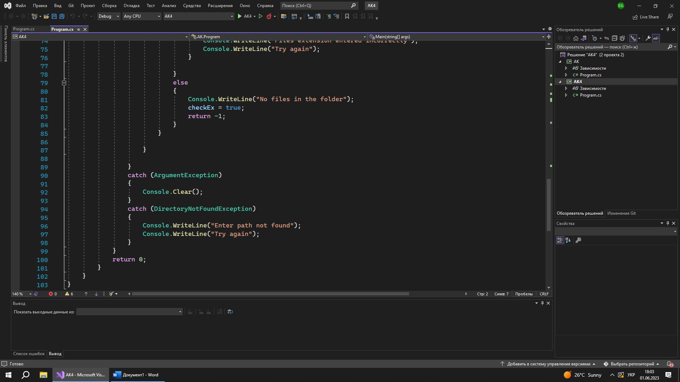

За рахунок початкового циклу, введеня шляху починаєтся знову.

Оголошую ще одну змінну для перевірки входу в інший вкладений цикл, та сам цикл:

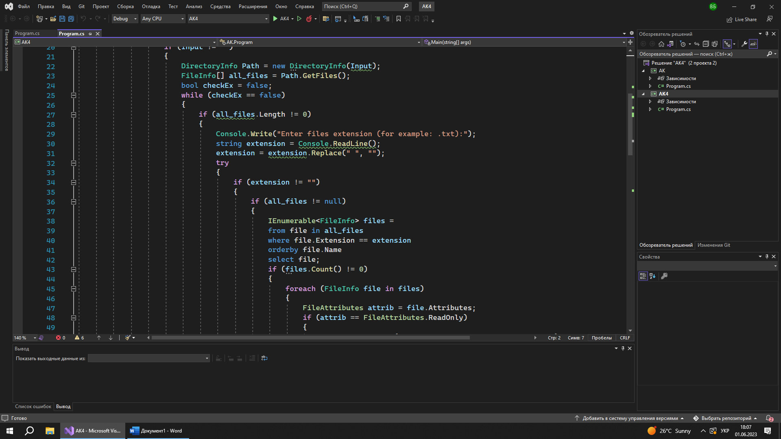

Робимо перевірку масиву на наявність файлів з папки:

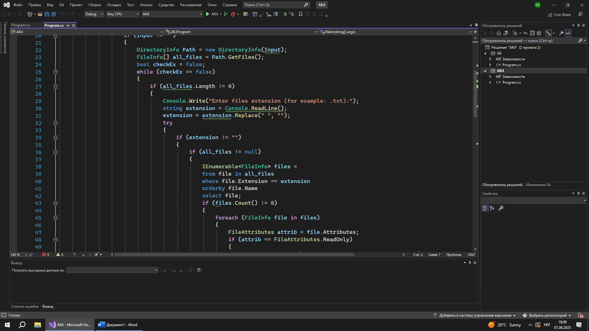

(Інакше видаєтся інформація що в вказаній папці немає файлів, цикл прериваєтся зміною значення змінної, та робота завершуєтся з кодом -1:

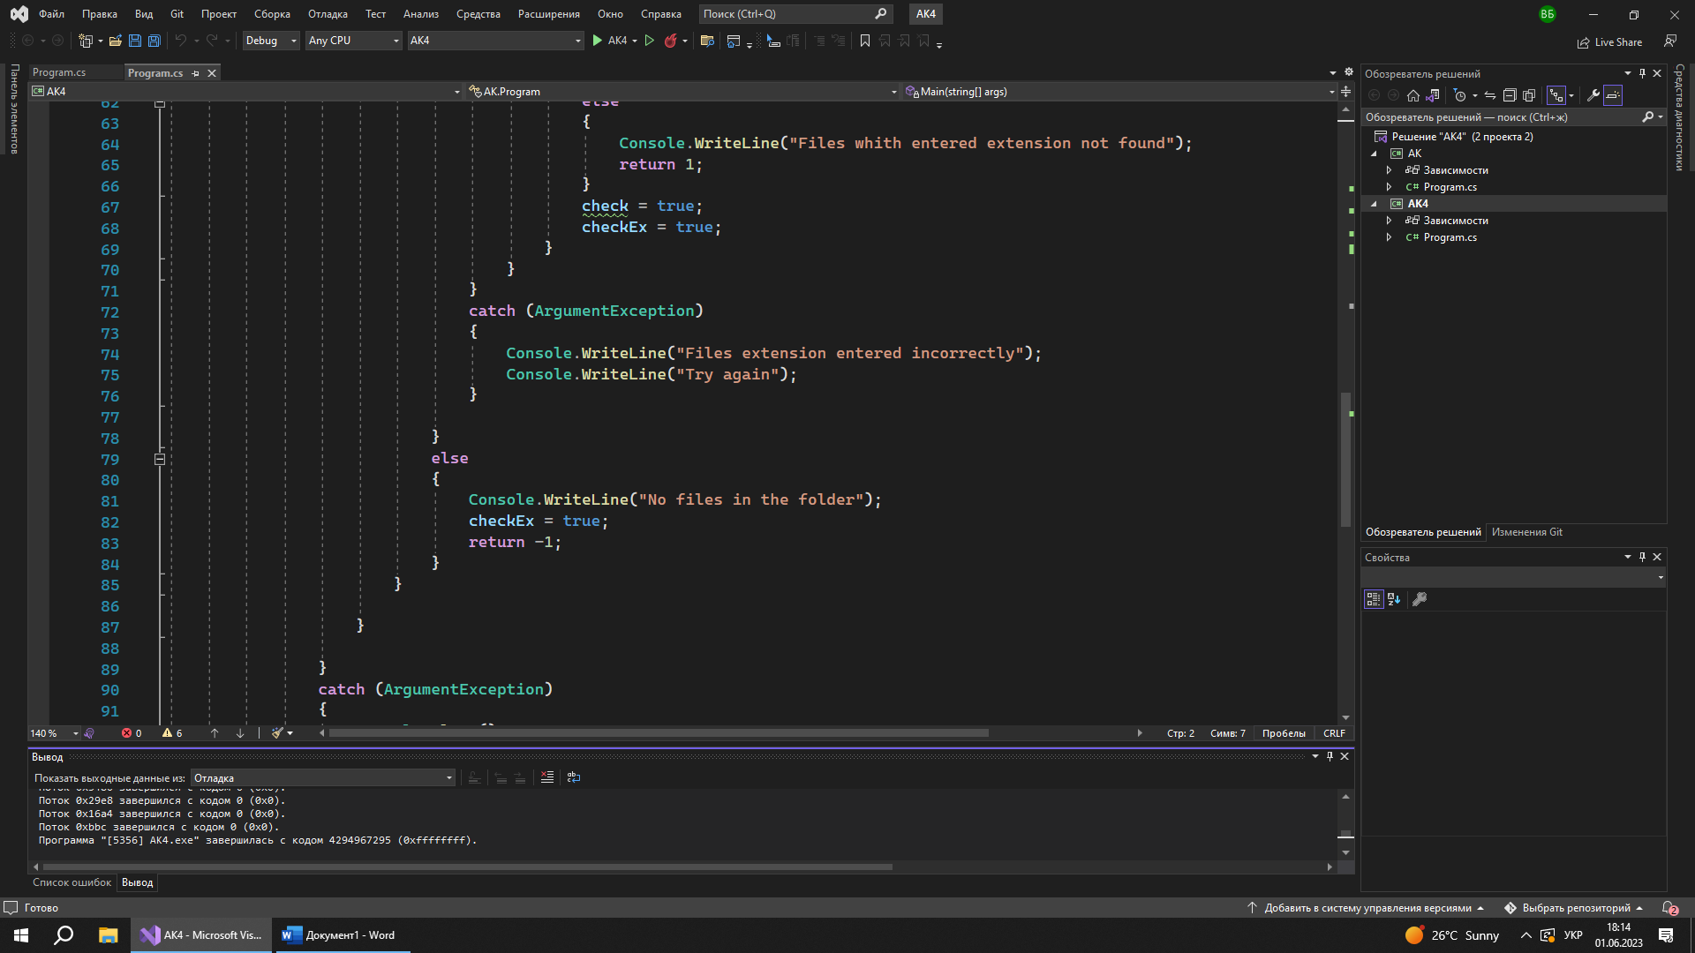)

Далі просимо користувача ввести розширення файла по прикладу та код прибирає всі пробіли:

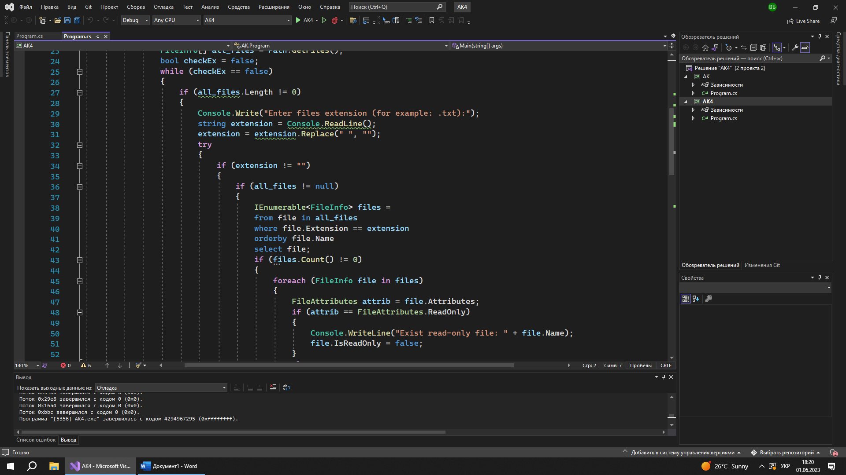

Та входимо в блок try/catch який відлавлює такі помилки введених даних :

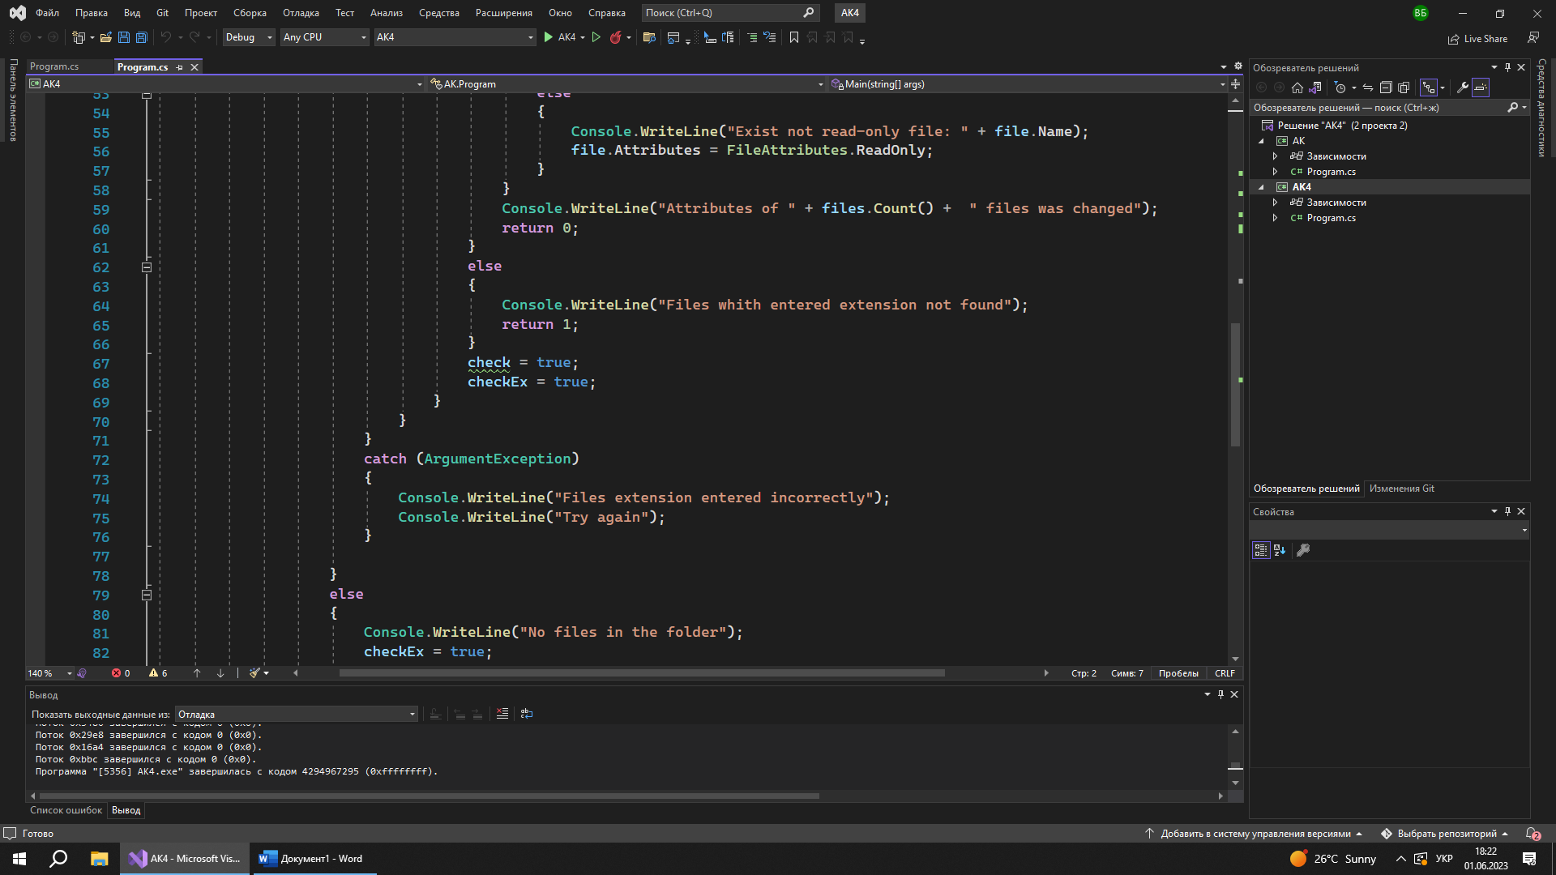

В блоці try:

Робимо перевірку на пустий рядок:

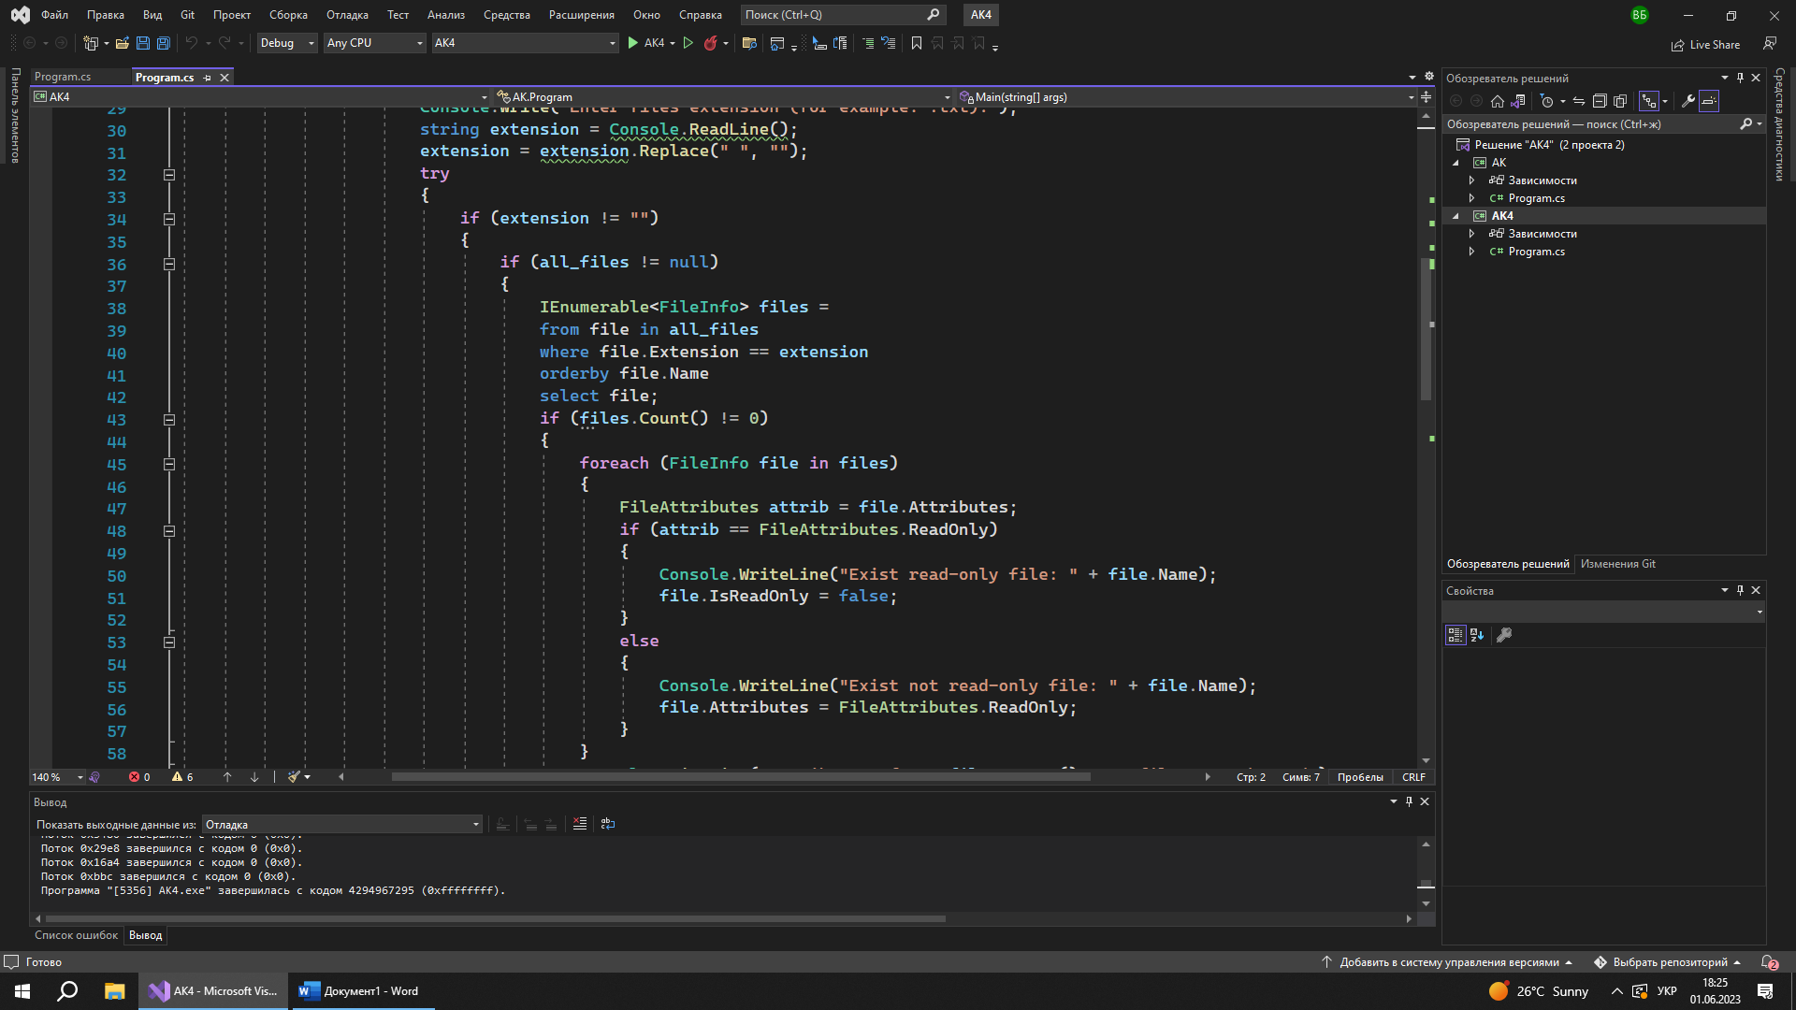

(Інакше введення починається знову)

Відсортовуємо файли з вказаним розширенням в новий масив:

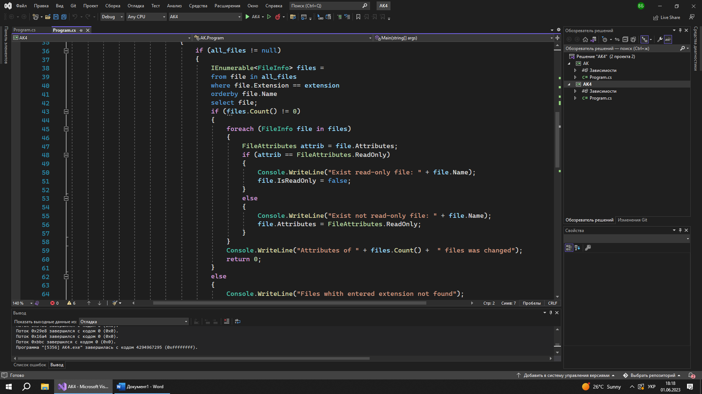

Якщо було знайдено файли з вказаним розширенням і новий масив не пустий, входимо в цикл по кожному елементу цього масива:

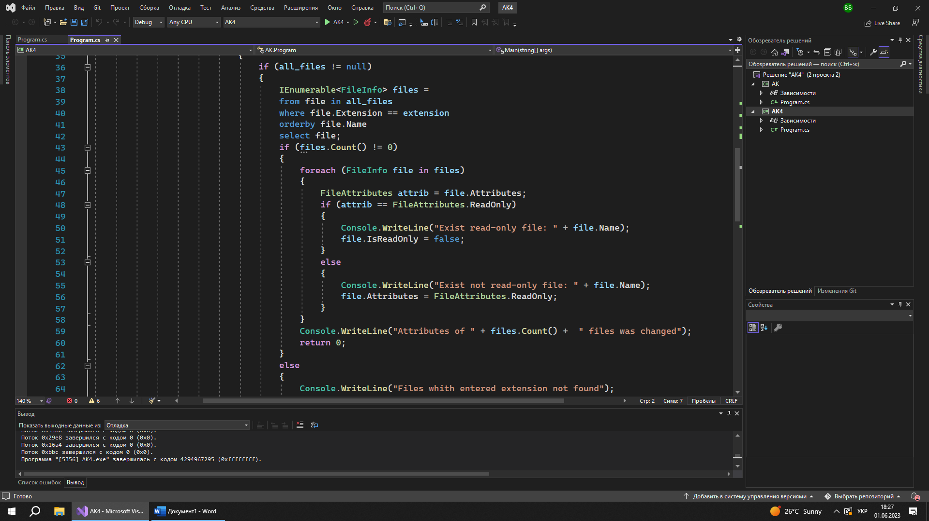

(Інакше виводимо інформацію що з вказаним розширенням файлів не знайдено та завершуємо роботу з кодом 1:

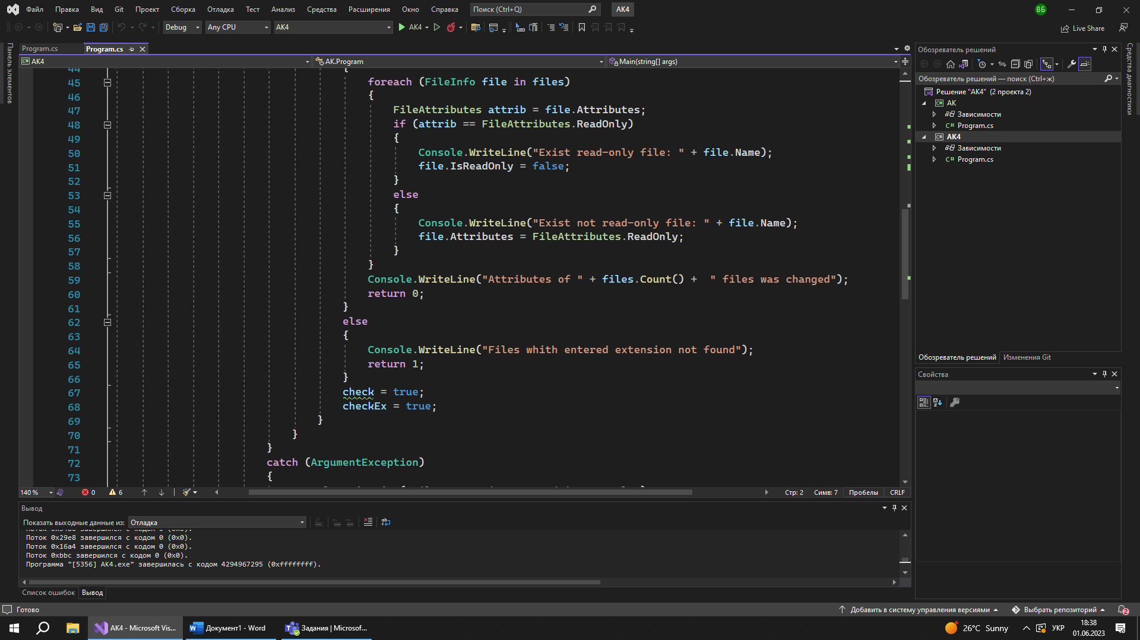)

Перевіряємо в циклі атрибут Read-only, виводимо відповідну інформацію щодо його наявності та змінюємо на протилежний:

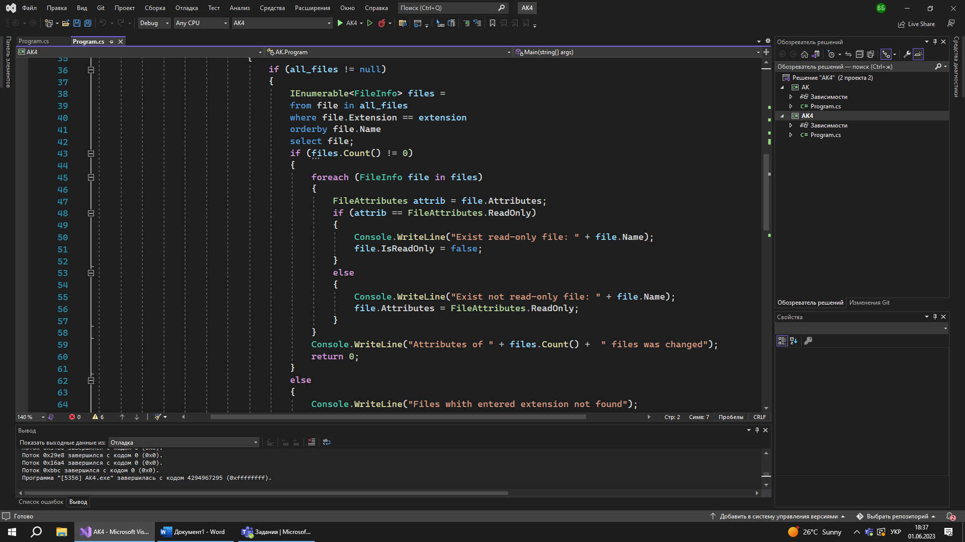

Потім виводимо відповідну інформацію щодо змінених атрибутів, та завершуємо з кодом 0:

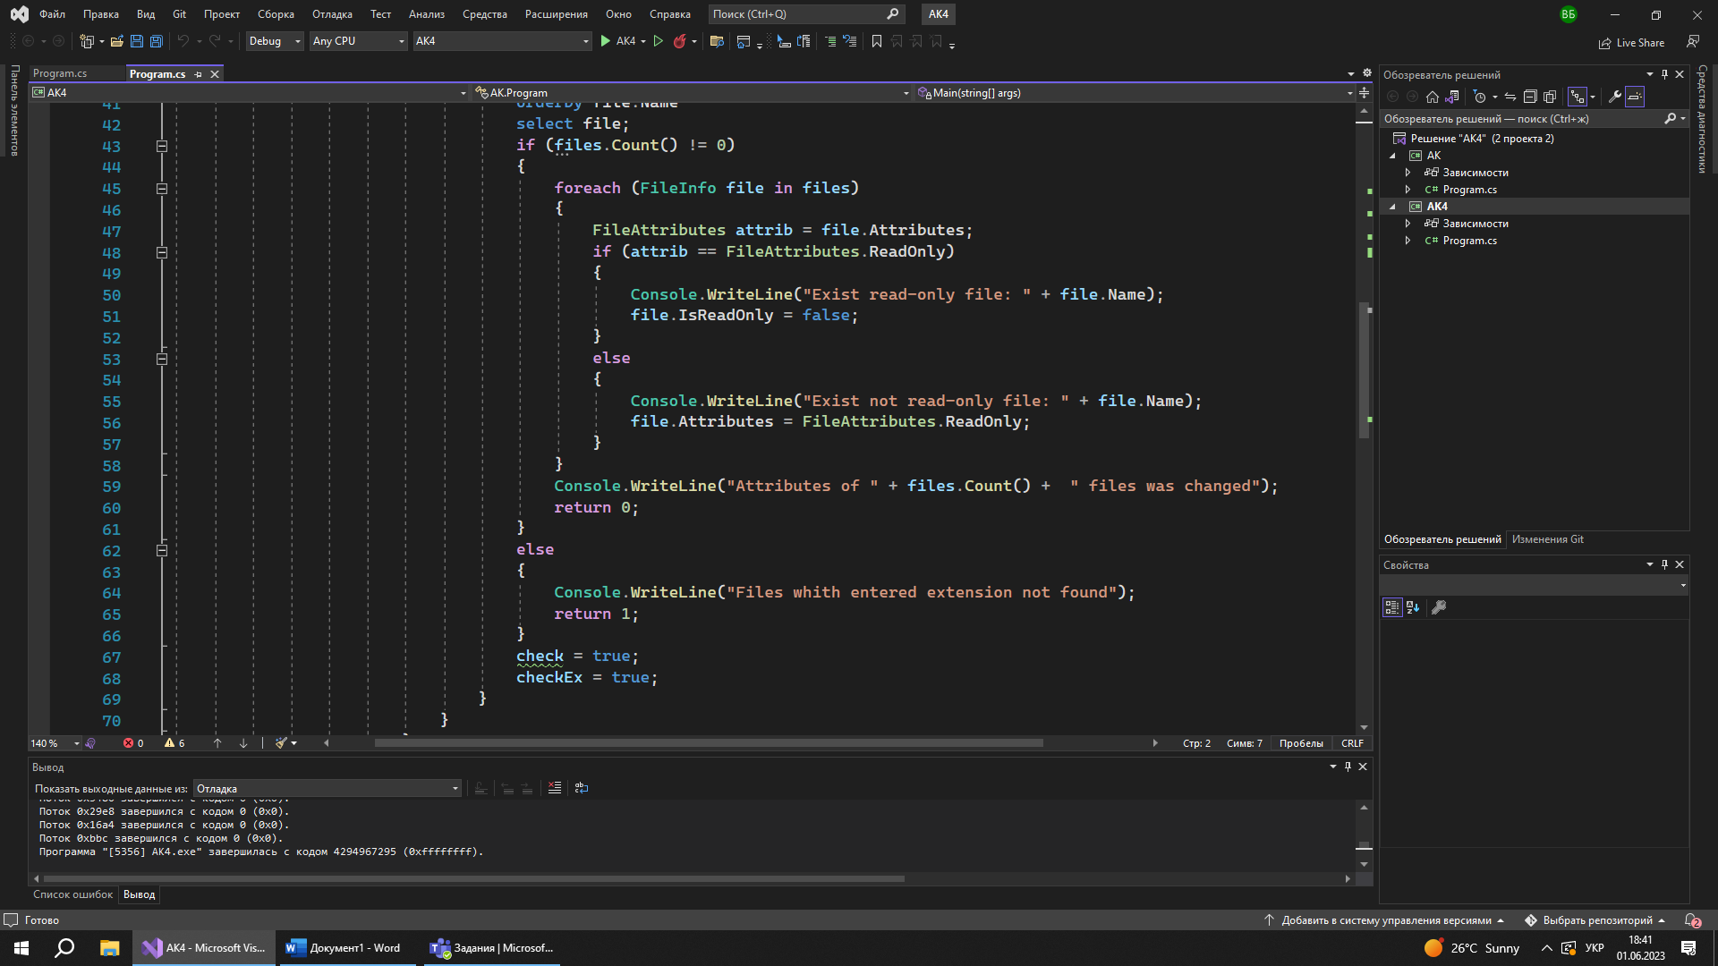

Наприкінці виходимо зі всіх циклів:

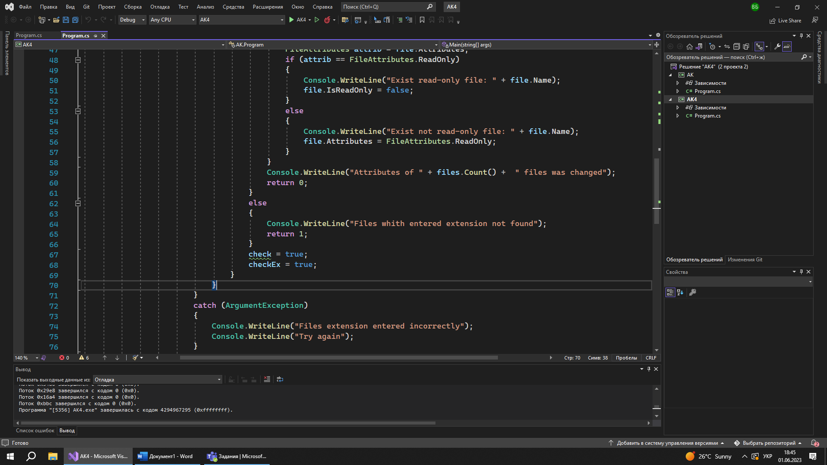

Нарешті повертаємо вкінці коду 0:

